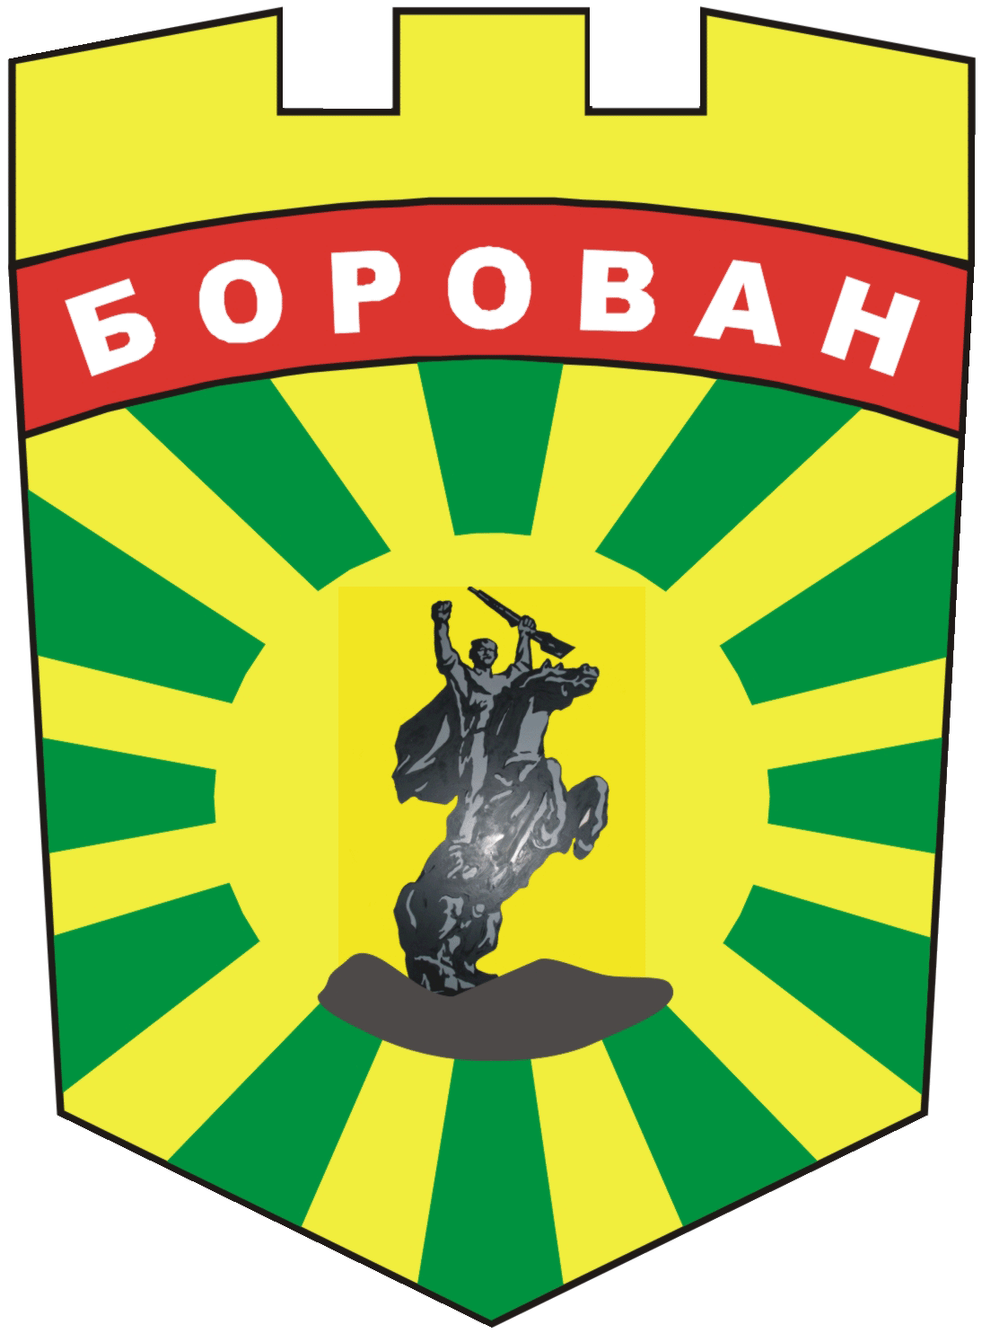
ОБЩИНА БОРОВАН

3240 Борован, ул. „Иван Вазов” №1, тел.: (09147) 9330

кмет: (09147)9330 , секретар: (09147)9318 , факс: (09147)9200

e-mail: ob_borovan@abv.bg;www.borovan.bg

Изх. № П-1678/26.06.2025г.

ДО
Г-Н ИВАЙЛО БУКЕРЕШКИ
ПРЕДСЕДАТЕЛ НА
ОБЩИНСКИ СЪВЕТ – БОРОВАН

ОТГОВОР НА ПИТАНЕ НА ОБЩИНСКИ СЪВЕТНИК ИГЛИКА СЪЛКОВСКА

От Иван Костовски - Кмет на Община Борован

УВАЖАЕМИ Г-Н ПРЕДСЕДАТЕЛ,
УВАЖАЕМИ ДАМИ И ГОСПОДА ОБЩИНСКИ СЪВЕТНИЦИ,
Във връзка с питане отправено устно на редовно заседание на Общински съвет Борован на 30.05.2025г. от г-жа Иглика Сълковска и на основание чл. 24, ал. 1, т. 4 от Правилник за организацията и дейността на общински съвет – Борован, неговите комисии и взаимодействието му с общинската администрация, предоставям писмен отговор.
Питане : Справка за изразходените средства за почистване на нерегламентираните сметища на територията на Община Борован за 2024 г., която да съдържа: къде е почистено, населено място, идентификатор и съответната изразходена сума.

Отговор: Почистване на нерегламентирани сметища :
Обект | Идентификатор | Сума в лв.
Местност Девенско шосе“Гарите“ | 05548.131.20 | 4812,00
Местност „ Мара Врачанка“ Борован | 05548.310.5 | 8323,20
Местност Девенско шосе“Гарите“ | 05548.131.20 | 5001,60
Местност „мост централна част с.Борован |  | 1435,80
Местност „ Борован-Нивянин – табела“ | 05548.218.25 | 5572,20
Местност Девенско шосе“Гарите“ | 05548.131.20 | 31200,00
Общо за 2024г. |  | 56344,80

Документите касаещи почистването на нерегламентирани сметища са представени в
РИОСВ.
Питане : Справка – списък на назначените служители в Община Борован, като цяло, всички дейности: три имена, длъжност, място на работа, на колко часа са назначени.
Отговор : Информация касаеща трудовите досиета, следва да се има в предвид, че трудовите правоотношения са строго лични и достъпа е ограничен до предвидените от закона случаи, сред които не попада Вашето искане.

Питане : Справка за сключените граждански договори в Община Борован: с кои лиза са сключени такива и за каква дейност.
Отговор: За периода 2024г. сключените граждански договори са 13бр. на обща стойност 4201,44лева. за следните дейности: Изрязване, почистване и транспортиране на храстовидна растителност и изсъхнали дървета в гробищен парк с.Добролево, ремонт на сметоизвозваща машина „Скания“, текущо вътрешно боядисване на ДСП по предписание, консултант програма „Омекс“, Изкопни дейности с багер и полагане на ел.кабел, преподавател народни танци в ЦПЛР, медицинско присъствие на празник „Йорданов ден“, косене на тревни площи.
За информация относно имената на лицата изпълнявали услугите по гр.договори можете да посетите Общинска администрация Борован, всеки работен ден във времето от 08:00 ч. до 17:00 часа, като за по добра оперативност е необходимо предварително да бъдем уведомени за ден и час на Вашето посещение, за да се осигурят необходимите Ви документи и да бъде определен служител, който да Ви окаже съдействие.

Питане: Каква е общата максимална сума за една календарна година, съгласно ЗУТ, и други нормативни документи, за сключване на директни договори от Община Борован за строителни ремонти?
Отговор: Съгласно ЗУТ липсва разпоредба регламентираща общата максимална сума за една календарна година при сключване на директни договори за строителни ремонти. Относно възлагането на строителство се прилагат разпоредбите на ЗОП.

ВНОСИТЕЛ:

ИВАН КОСТОВСКИ
КМЕТ НА ОБЩИНА БОРОВАН

